専門職員認定制度 予備審査
書類記入マニュアル(ver.β1.02)

専門職員認定制度特別検討チーム（第4次）

2008年12月8日
1.はじめに
- 書類の記述は、予備審査の申請書類のページからダウンロードしたファイルをアプリケーション(Microsoft Word)を使用して記述していただく(推奨)か、印刷したものに手書きで記入していただくかのいずれかで作成して提出してください
- 各項目の記入欄が不足する場合には、電子的に作成している場合は、適宜表の中の行を追加してください。手書きの場合には、形式を確認の上で、別紙を用意してください
- 暦年は西暦で記入をしてください
- 記述の記載は原則として古いものから順番にお願いいたします

2.履歴書
2.1.連絡先等
- 希望する連絡先の項には、連絡先として希望する方に印をつけてください。連絡先は自宅でも勤務先でも構いませんが、速やかに連絡をつけられる所でお願いいたします
- JLA会員番号の欄には日本図書館協会の会員番号を記入してください。今回の予備審査では、会員であるかどうかは問いませんが、本審査の際には日本図書館協会の会員であることが前提となります。協会への入会をお勧めいたします。

2.2.図書館勤務歴
- 図書館法でいう公立図書館での勤務経験を年月でお書きください。
  - 勤務条件等変更がない状態での同じ図書館内での部署の異動については、下記のように同一図書館全体の期間を書いていただき、所属された部署名を列挙していただければ十分です
  - 非常勤 (この場合は、勤務が週40時間未満となっている方全てを指します)や図書館以外の業務を兼任している経験がある場合には、その期間の図書館業務の1週間あたりの平均労働時間をお書きください
    - 辞令等で勤務比率が明示されていた場合には、そちらを明記していただいても結構です
    - これらのケースの場合には、その期間に40時間を分母として勤務時間を分子とする数か、全体業務における図書館業務の比率を掛け合わせたものを勤務期間とします

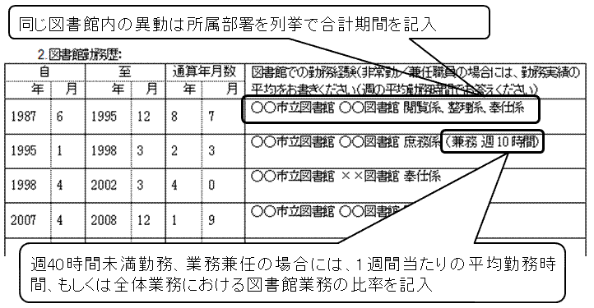

    - 上記の例の場合、103月(8年7か月)+6.75月（27か月(2年3か月)×0.25(10時間/40時間)））+48月(4年0か月)+21月(1年9か月)から通算の図書館勤務歴は、178.75月となります

2.3. 「公立図書館」以外の図書館及び他の類縁機関等における業務
- 「『公立図書館』以外の図書館及び他の類縁機関等における業務」とは以下の勤務を指します
  - 「公立図書館」以外の図書館での勤務（セクターや設置母体は問いません）
    - 大学図書館、専門図書館、学校図書館
  - 公共セクターの中での類縁機関において司書的業務あるいは図書館を直接の担当業務としている勤務
    - 議会図書室、文書館、公民館図書室、その他首長所管の図書室など
    - 教育委員会内の図書館担当、図書館設置準備室勤務など
- 公共セクターでの勤務であっても司書的業務を伴わない勤務あるいは、図書館を直接の担当業務としない場合には「『公立図書館』以外の図書館及び他の類縁機関等における業務」とはなりません
例）生涯学習センターの通常の職員、教育委員会の庶務課
- 「『公立図書館』以外の図書館及び他の類縁機関等における業務」を非常勤（この場合も勤務が週40時間未満となっている方全てを指す）、もしくは兼務していた場合には、その期間の図書館業務の1週間あたりの平均労働時間か業務全体に占める「『公立図書館』以外の図書館及び他の類縁機関等における業務」の比率も記入してください
  - これらのケースの場合にも、その期間に40時間を分母として勤務時間を分子とする数か、全体業務における図書館業務の比率を掛け合わせたものを勤務期間とします
- 「「『公立図書館』以外の図書館及び他の類縁機関等における業務」の勤務期間は以下のように通算勤務年数に含めます
  - 明確に司書的業務あるいは図書館を直接の担当としていた場合には、その勤務年数をそのまま通算の図書館勤務年数に合算
  - 「『公立図書館』以外の図書館及び他の類縁機関等における業務」であっても、司書的業務の度合や図書館を担当とする程度が不明確な場合には予備審査会が1未満の一定の係数（1に近いものほど関係が明確なものとする）を乗じたものをもって勤務年数とする
  - 「『公立図書館』以外の図書館及び他の類縁機関等における業務」に当てはまらないと判断された勤務期間は通算の図書館勤務年数には合算しない
- 以上の点が原則となっていますが、判断に苦しむ場合には、記入して申請してください。予備審査会の方で検討して判定いたします
例1：
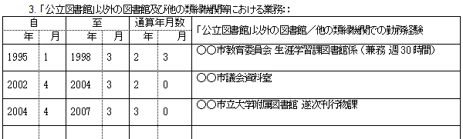
- この場合には、20.25月（27月(2年3か月)×0.75(30時間/40時間)）+24月(2年0か月)+36月（3年0か月）=80.25月が図書館の通算勤務として合算されます

例2：
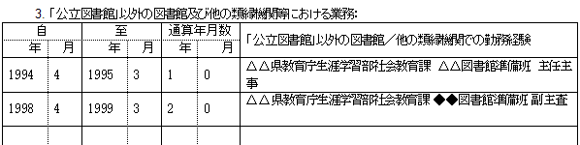
- この場合には、12月（1年0か月) +36月（3年0か月）=48月が図書館の通算勤務として合算されます

3.研修等受講履歴書
3.1.図書館年鑑掲載研修・研究集会
- 過去10年以内に「図書館年鑑」に掲載されている研修・研究集会に出席し、受講した経験がある方は、“1.図書館年鑑掲載研修・研究集会”に記入してください。下記項目の注意事項に従って記入してください。
  - 図書館年鑑は年刊ですので、それぞれの研修・研究集会が行われた年の図書館年鑑を必ずご確認してください。
- 開催日：年・月・日それぞれを記入してください。複数の年・月・日にまたがる場合には、始まりと終わりをハイフンでつないでください
- 「研修・研究集会に出席」とは、研修・研究集会として用意されたプログラムに出席していただいて、聴講もしくは演習に参加していることを指します。
  - 業者や関係者によるデモンストレーション等を見て回るだけでは出席と認められません。全国図書館大会の場合には、全体会、もしくは何らかの分科会に参加する必要があります
  - 図書館総合展等への単なる参加も出席とは認められません
- 合計研修時間：研修期間中に出席(全体の8割以上の時間に出席していること)している時間を日単位に直して書き込んでください
  - 正味が2-3時間の研修で0.5日、4-6時間の研修で1日となります
  - 0.5日の研修の場合出席できた時間が全体の8割以上で0.5日、8割未満では0日(出席したとは認められない)
  - 1日の研修で、出席できた時間によって以下のようになります。
    - 総時間の8割以上－1日
    - 総時間の4割以上8割未満－0.5日
    - 総時間の4割未満－0日（出席したとは認められない）
  - 複数日にまたがる研修の場合には、1日ごとに上記の計算を行い、合算した日数を記入してください
例：3日間（3日間9:00-16:00で昼食1時間）の研修で、1日目が2時間遅刻、2日目、3日目が完全出席の場合、1日目は正味6時間に対して4時間しか受講していない(4割以上8割未満)ので、0.5日分受講、2日目・3日目はそれぞれ1日分受講しているので、合計で2.5日分受講
  - 合計研修時間で複雑な計算をした方は、研修名称の欄に、研修名称の後に、その経緯を記入しておいてください
- 開催機関：全ての開催機関を書く必要はありませんが、問い合わせが可能な主たる開催機関は最低一つを明記してください。図書館年鑑の記述を参照してください
- 研修名称：図書館年鑑の記述を参照して記入してください
- 修了課題：研修の終了に際して修了課題があった場合には“あり”を記入してください
  - 演習：研修の中で、ワークショップ等何らかの演習が盛り込まれていた場合には“あり”を記入してください
- 自己評価ポイント数：以下のルールでポイント数を記入して下さい
  - 日本図書館協会の「中堅職員ステップアップ研修（2）」：全部受講修了者は20ポイント、部分受講者は受講時間に応じて、0.5日で1ポイント、1日で2ポイントと換算
  - 国立教育政策研究所社会教育実践研究センターの「図書館司書専門講座」(国立社会教育研究所時代も含む)：全部受講修了者は20ポイント、部分受講者は受講時間に応じて、0.5日で1ポイント、1日で2ポイントと換算
  - 上記以外の研修は 0.5日で1ポイント、1日で2ポイントと換算したポイント数を記入してください
- ポイント数：予備審査会が審査した結果を記入する欄になりますので、協力者の方は記入しないでください
- 可能であるならば、修了証明、受講証明、開催通知等のコピー（pdfファイルを作成してそれを添付しても可）を添付してください。可能ならば出席者名簿をお持ちの場合にはそれも添付してください
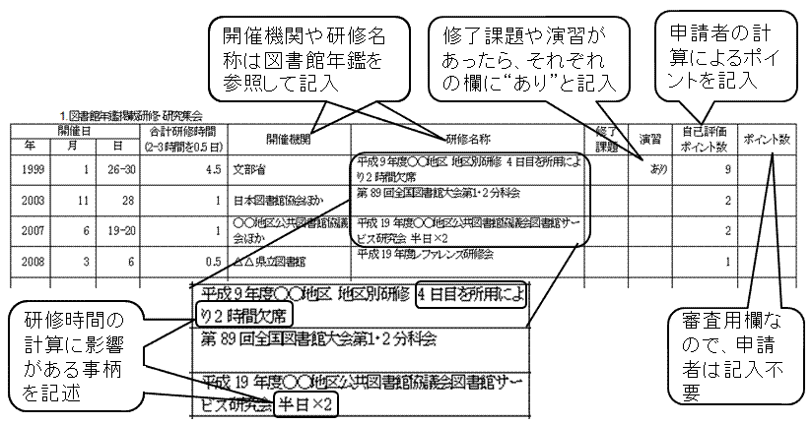

3. 2. 図書館年鑑非掲載の研修・研究集会
- 過去10年以内に「図書館年鑑」に記載されていない研修・研究集会に出席し、受講した経験がある方は、“2. 図書館年鑑非掲載の研修・研究集会”に記入してください。ここでいう研修・研究集会には、以下のいずれも該当します
  - 図書館業務、もしくは司書を明確に対象とする研修・研究集会
  - 図書館業務や司書を対象としなくても、地方公共団体として行われている研修・研究集会
- 可能な限り、修了証明、受講証明、開催通知等のコピー（pdfファイルを作成してそれを添付しても可）を添付してください。可能ならば出席者名簿をお持ちの場合にはそれも添付してください
- その他の書き方については、図書館年鑑に掲載されている研修・研究集会の項(3.1. 図書館年鑑掲載研修・研究集会)を参照してください

3.3.研修等講師経験
- 過去10年以内に“1. 図書館年鑑掲載研修・研究集会”、“2. 図書館年鑑非掲載の研修・研究集会”に相当する研修の講師経験がある方は、“3.研修等講師経験”に記入してください
  - 原則として主催者から依頼があって講師として講演する場合に相当します。自主的にエントリして発表する場合については、＜3.7. 学協会研究大会口頭発表、実践報告発表等＞を参照してください
  - 学協会の研究大会は、別の扱いとなります。＜3.7. 学協会研究大会口頭発表、実践報告発表等＞を参照してください
  - ＜3.7. 学協会研究大会口頭発表、実践報告発表等＞との区分があいまいな場合には“7. 学協会研究大会口頭発表、実践報告発表等”に記入して申請してください
- この項目で獲得できるポイント数は、以下の通りです
担当の程度 | 担当人数 | 獲得ポイント数
1時間未満の講演の講師のみ | 単独 | 0
1時間以上から3時間程度講演の講師（半日程度） | 単独 | 2
4時間以上の講師（全日程度） | 単独 | 4
講演及び全体討議やシンポジウム等でプログラムに関与している時間が2-3時間程度 | 複数 | 2
講演及び全体討議やシンポジウム等でプログラムに関与している時間が4-6時間程度 | 複数 | 4
- 上記の表でプログラムに関与しているというのは、講師を経験している、あるいは全体討議やシンポジウム等においてパネリスト等の役割を担って進行に具体的に関与していることを意味します。
  - 他の講師による講演の時間等は進行に関与している時間に含みません
  - 担当時間の講演が終了して、そのまま会場の聴衆として聴講している場合（フロアから一言二言の発言が行って）には、進行に関与している時間に含みません。聴講している時間は研修等の受講という扱いになります
- その他の注意事項は、基本的には、＜3.1. 図書館年鑑掲載研修・研究集会＞と同じになります。ただし、「研修名称・担当題目」の欄には、当日のプログラムに関与した部分も明記してください
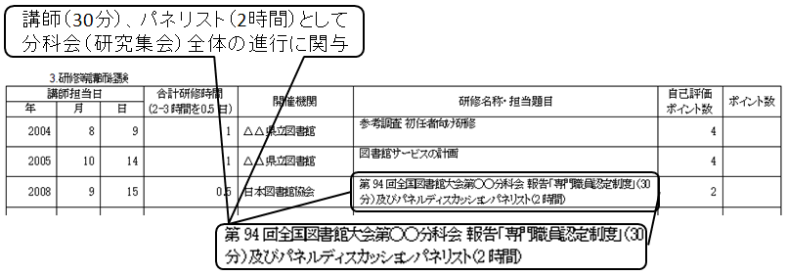

3.4.大学院での関連諸領域講義科目の単位修得経験
- 過去10年以内に大学・大学院での図書館情報学あるいは図書館経営に関連する講義科目の単位修得経験がある方は、“4.大学院での関連諸領域講義科目の単位修得経験”に記入してください
  - 司書講習や大学でのいわゆる司書課程の科目の単位修得は対象外です
  - 科目を開講している大学とその開講科目名を記入してください
  - 大学の科目については、卒業後あらためて社会人入学や科目等履修生登録した後に修得したものを考慮します。これらの経緯は備考欄に書き込んでください。
- 修得単位数の最大2倍をポイント数として獲得できます
  - 申告された科目の関連の程度を審査して、修得単位数の2倍を上限として判定いたします

3.5. 司書課程もしくは関連諸領域講義科目の講師経験
- 過去10年以内に司書講習もしくは大学のいわゆる司書課程、あるいは図書館情報学に関連する講義科目での講師経験がある方は、“5. 司書課程もしくは関連諸領域講義科目の講師経験”に記入してください
  - 科目を開講している大学とその開講科目名を記入してください
  - 同一科目を複数回担当している場合には、その旨を備考欄に記入してください
- 各大学が発行している単位数の3倍をポイント数として獲得できます
  - 同一科目を複数回担当している場合には、その回数倍したものになります
例：「資料組織演習」（2単位）を2クラス分担当（同一授業を2回行っている）→2×3×2=12ポイント獲得

3.6. 大学院における図書館情報学関連の学位取得
- 図書館情報学あるいは図書館経営に関連する大学院で取得した学位がある方は、“6. 大学院における図書館情報学関連の学位取得”に記入してください
- ポイント数は図書館情報学あるいは図書館経営との関連の程度に応じて検討の末、決定いたします。

3.7.学協会研究大会口頭発表、実践報告発表等
- 過去10年以内に学協会の研究大会での口頭発表、実践報告発表等の経験がある方は、“7.学協会研究大会口頭発表、実践報告発表等”に記入してください
  - いわゆる講演の講師は、＜3.3.研修等講師経験＞を参照してください
  - 研究大会のプログラムでも、シンポジウムの担当者・パネリスト等の場合には、＜3.3.研修等講師経験＞を参照してください
  - 1回1時間未満程度の発表を想定しています
  - 共同研究の場合には、発表者のみといたします
- ポイント数は、1ポイントといたします
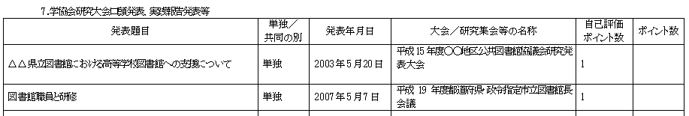
3.8.社会的活動
- 過去10年以内に、図書館関連団体の役職経験等、図書館の普及もしくは図書館職員の専門性の認知向上のための社会的活動に従事した経験がある方は、“8.社会的活動”に記入してください
- この項目で獲得できるポイント数は、以下の通りです
活動内容 | 単位 | 獲得ポイント数
日本図書館協会（これに準じる全国的団体も含む。以下同様）理事以上の役員 | 1期 | 6
各都道府県（これに準じる都道府県レベルの団体、あるいは地域規模の団体も含む。以下同様）図書館協会理事以上の役員 | 1期 | 5
日本図書館協会各種委員会等委員及び評議員 | 1期 | 4
各都道府県図書館協会各種委員会等委員 | 1期 | 3
他団体もしくは他団体主催の行事への図書館代表者としての参加 | 1回 | 1～3
その他図書館の普及もしくは図書館職員の専門性の認知向上のための社会的活動に該当するもの |  | 活動の内容に 応じて決定
- 上記の表でいう1期は2年を想定しています
- さまざまな団体での社会的活動が相当されますが、団体、申請者双方の活動の実態を公式に確認できることをポイントを認定する条件といたします
- 単年度の活動は上記の表の半分のポイント（少数点未満切り捨て）とします
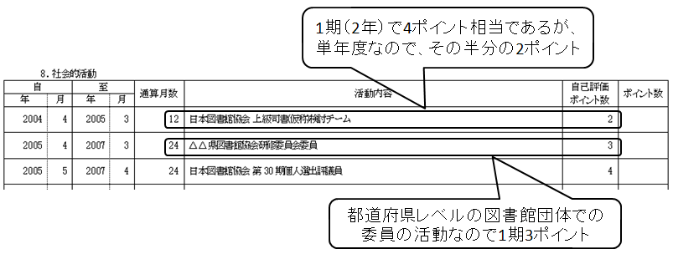

3.9.著書、論文
- 過去10年以内に著者、論文の執筆経験がある方は、“9.著書、論文”に記入してください
  - 今回の予備審査では書誌事項のみ記入して提出していただきますが、制度発足後の本審査では主要な論文の抜刷（コピー）を提出していただくことになります
  - 今回は、過去10年以内で執筆経験がある全ての著書・論文の書誌事項を提出してください
  - 共著の場合には、以下の条件のいずれかを満たしている著書、論文のみを執筆経験があると認めます
    - 目次等で執筆部分が明示されている
    - 注・本文等で執筆担当が明示されている
    - いわゆる第一著者である

